ЗОНА ЗА КЪПАНЕ „ТУЗЛАТА”

Класификация на водата за къпане
На база на резултатите от провеждания мониторинг на качеството на водата за къпане в зоната за периода 2021 – 2024 г. съгласно изискванията на европейското законодателство:


Общо описание на зоната за къпане:
Зоната за къпане се намира на 4 километра източно от град Балчик и прилежи към едноименната курортна зона, известна преди всичко като важен калолечебен и балнеолечебен (хидротермален) курортен център. В непосредствена близост на зоната се разполагат находищата на лечебна кал - две лиманни езера, а така също и много топли минерални извори. Бреговата зона е полуестествена, включваща обекти от местната инфраструктура, както и останки от нея. Достъпът до зоната е свободен.
Средната дълбочина на водата за къпане е около 1,5 метра. Няма съществена разликата между приливите и отливите в зоната.
Водата се ползва основно за къпане - предимно от хората, ползващи калолечебните и балнеолечебните процедури.

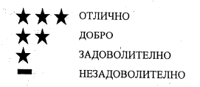
Карта на зоната за къпане в подходящ мащаб с нанесено местоположение на пункта за взимане на проби
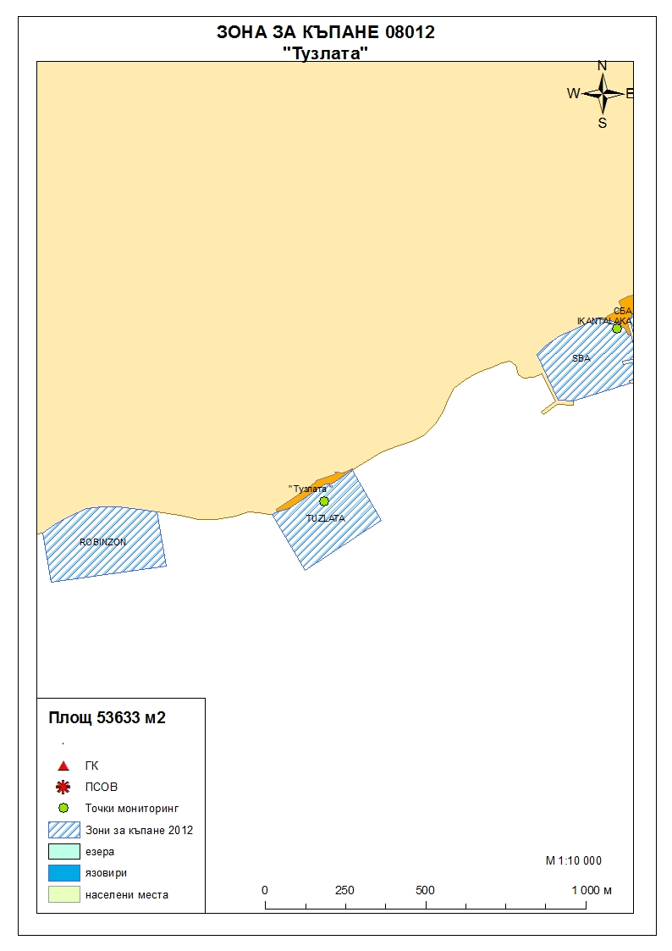
Мястото е идентифицирано като зона за къпане в Европейския съюз с пункт
за вземане на проби, посочен на картата.

Поле за поставяне временна забрана и предупреждения относно
безопасността за ползване на водата за къпане

Компетентен орган: Регионална здравна инспекция – Добрич
Телефон за сигнали: 058/588 614
Интернет адрес на профила на водата за къпане: http://www.rzi-dobrich.org/169-морски

